いつも当店をご利用いただき

誠にありがとうございます。

誠に勝手ながら2024年10月より

定休日のお知らせ

毎週日曜日

を定休日とさせていただきます

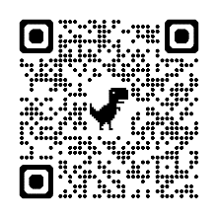

お客様にはご迷惑とご不便をおかけいたしますが、ご理解いただきますようお願い申し上げます。

カフェ コーヒー屋